**MOBIL PLATFORMLARDA YALNIZCA ANDROID CIHAZLAR DESTEKLENMEKTEDİR.**

**Yukleme 1:**

Androıd tabanlı mobıl cıhazınızdan veyahut emulator den bılınmeyen kaynaklara ızın vererek apk dosyasını calısıtırınız.

**Androıd cıhaza sahıp degılsenız:**

**Yukleme 2:(Derleyici ile Çalıştırmak)**

**Vısual stduıo code** <https://code.visualstudio.com/docs>

**Phpcharm** <https://www.jetbrains.com/pycharm/download/>

**Intellej idea** <https://www.jetbrains.com/idea/download/#section=windows>

**Androıd studıo** <https://developer.android.com/studio>

**İntellij idea**

Derleyıcılerındenn birine sahip olmanız gerekmektedır.Sahip değilseniz indirme ve kurulum işlemini tamamlayınız.

Kurulım detayları için ilgili sitelerin dökumanlar kısmına bakabılırsınız.

Kurum sonrası projeyi import etmenız gerektedır.

İmport işlemi Intellıj ıdea için bölümüne gıthub reposu yapıştırılarak yapılabılır.

Vehayut zıp dosyası halınde ındırılen kaynakları dosya menusunden seçerek dosyayı ac olarak acabılırsınız.,( [**https://github.com/mucahit1/leave_messages**](https://github.com/mucahit1/leave_messages))

**Gıthub reposunun yuklenmesını bekleyınız**.

<https://www.youtube.com/watch?v=aBVOAnygcZw> bu linkten ıntellıj ıdea ıcın gıthub url lerını ımport etme yonergelerını takıp edebılırsınız.

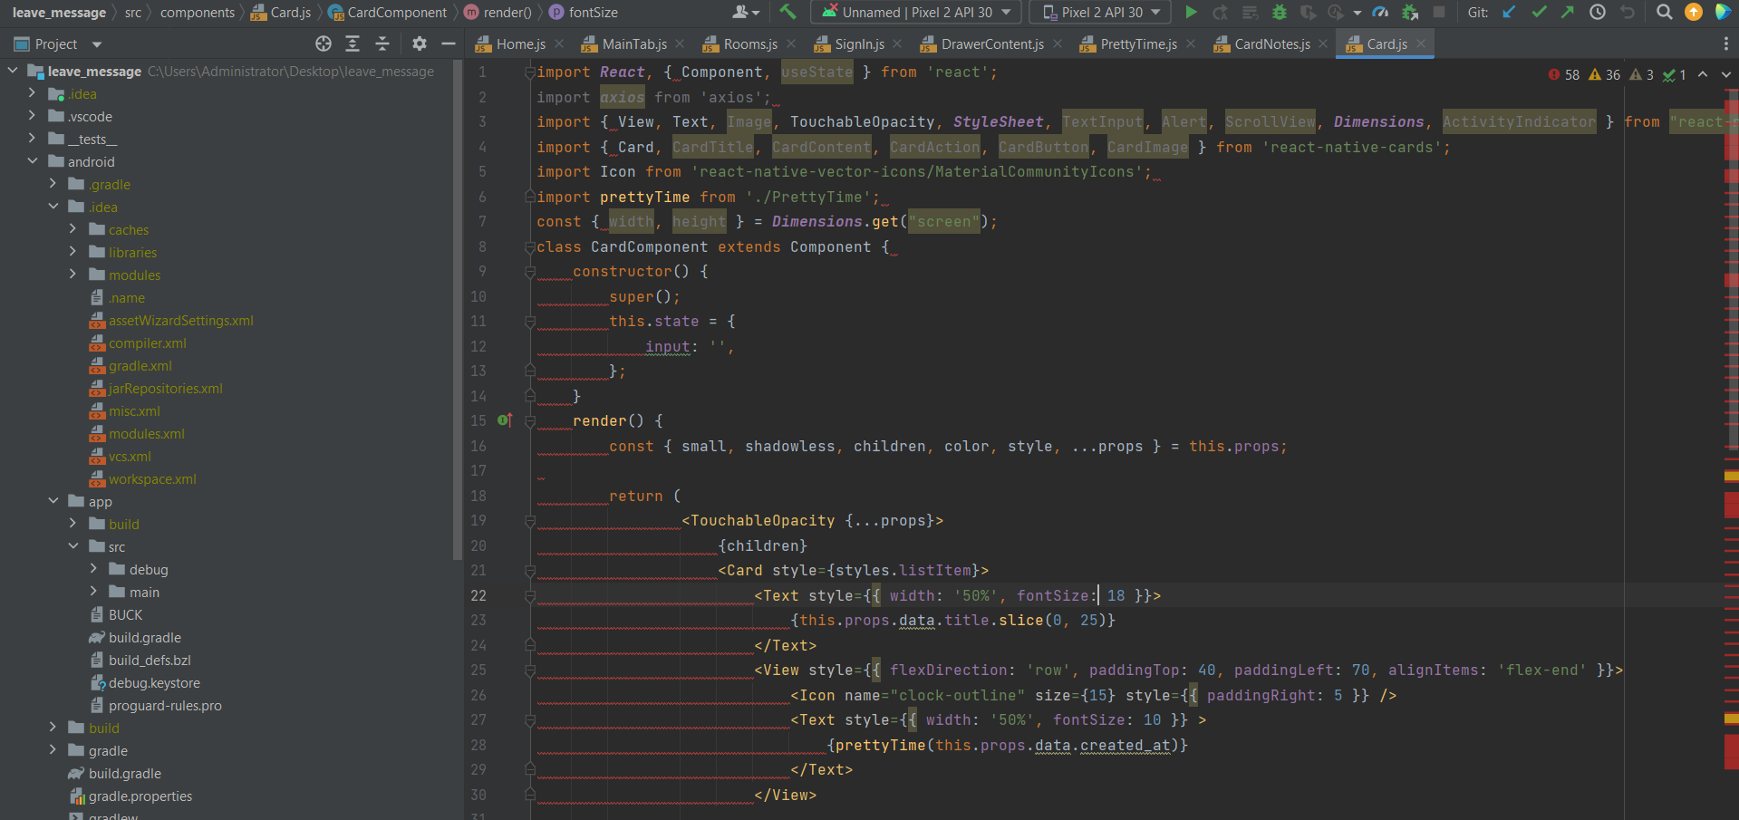

Import ıslemınden sonra soldakı menüde goruldugu uzere gıthub dosyaları yuklenmıs ve derlenmiş olacaktır. React natıve paketlerını kurmak zaman alabilir.

**Ardından sanal makıne kurmak gerekmektedir.**

**sanal makına kurmak projeyı emulatorde calıstırmaya yarayacaktır.Resmı yonergelerı takıp etmenız gerekecektır.(** <https://www.jetbrains.com/help/idea/creating-virtual-environment.html>)

**IntelliJ IDEA, projeye özel yalıtılmış bir sanal ortam oluşturmak için virtualenv aracını kullanmayı mümkün kılar . Sanal ortamların temel amacı, diğer Python projelerinden bağımsız olarak belirli bir projenin ayarlarını ve bağımlılıklarını yönetmektir. virtualenv aracı, IntelliJ IDEA ile birlikte gelir, bu nedenle kullanıcının onu yüklemesi gerekmez.**

Sanal bir ortam oluşturun﻿

Python eklentisinin kurulu ve etkin olduğundan emin olun .

Dosyaya Git | Proje YapısıCtrl+Alt+Shift+S .

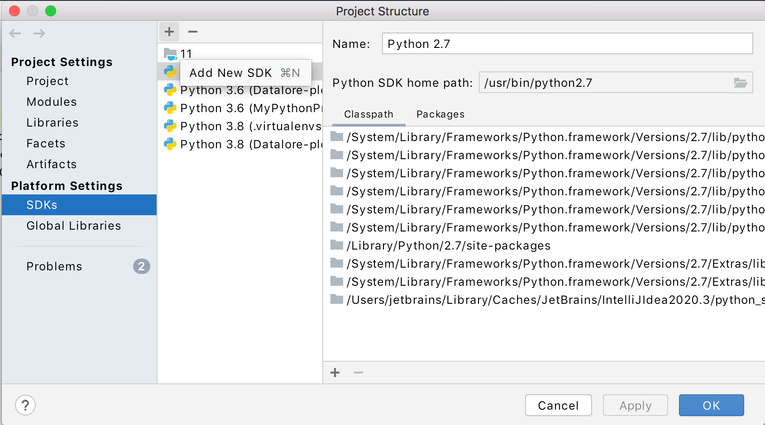

Proje Yapısı iletişim kutusunda, Platform Ayarları bölümünde SDK'ları seçin , öğesine tıklayın ve açılır menüden Python SDK öğesini seçin .

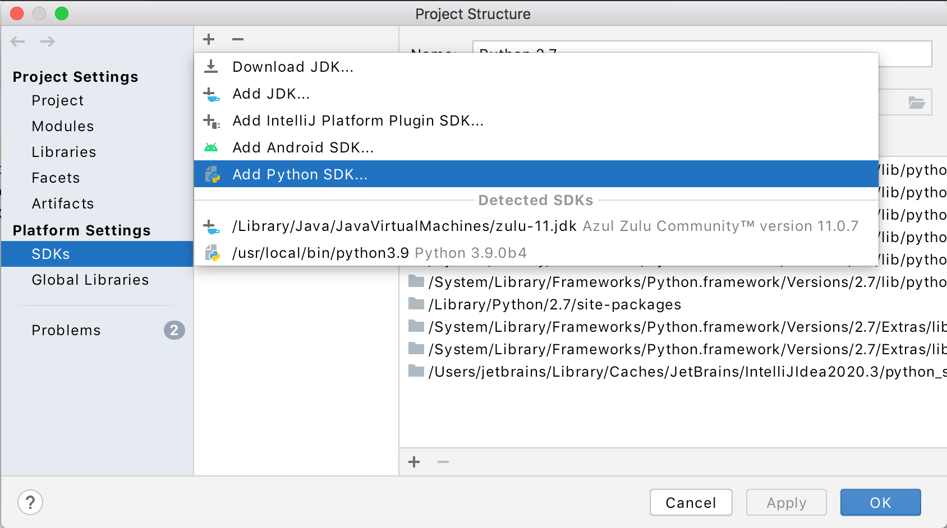

Add Python Interpreter iletişim kutusunun sol bölmesinde Virtualenv Environment öğesini seçin . Aşağıdaki eylemler, sanal ortamın daha önce var olup olmadığına bağlıdır.

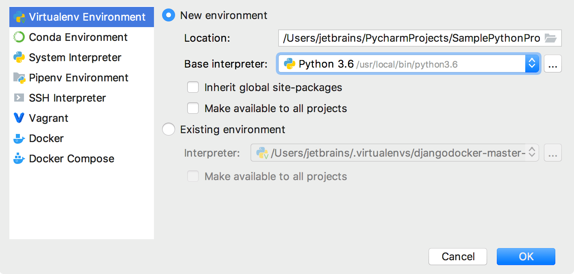

Yeni ortam seçilirse :

* 1. Metin alanında yeni sanal ortamın konumunu belirtin veya tıklayın Sanal ortam konumuve dosya sisteminizdeki konumu bulun. Yeni sanal ortamın bulunması gereken dizinin boş olması gerektiğini unutmayın!
  2. Listeden temel yorumlayıcıyı seçin veya tıklayın Temel yorumlayıcıyı seçinve dosya sisteminizde bir Python yürütülebilir dosyasını bulun.

IntelliJ IDEA, makinenizde Python tespit etmezse, iki seçenek sunar: **python.org'dan** en son Python sürümlerini indirmek veya Python yürütülebilir dosyasına bir yol belirtmek (standart olmayan kurulum durumunda).

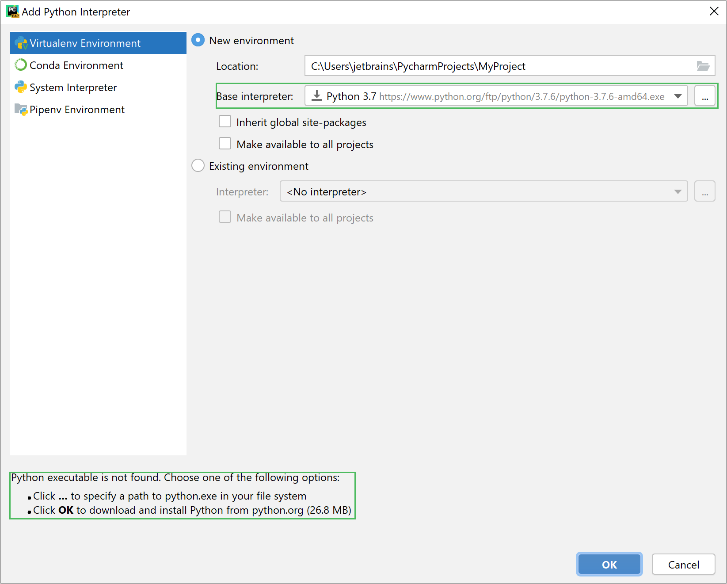

* 1. Makinenizde global Python'da kurulu tüm paketlerin oluşturacağınız sanal ortama eklenmesini istiyorsanız, Global site paketlerini devral onay kutusunu seçin . Bu onay kutusu , virtualenv aracının --system-site-packagesseçeneğine karşılık gelir.
  2. IntelliJ IDEA'da Python yorumlayıcıları oluştururken bu ortamı yeniden kullanmak istiyorsanız Tüm projeler için kullanılabilir yap onay kutusunu seçin .

Mevcut ortam seçilirse :

* 1. Tercüman listesini genişletin ve mevcut tercümanlardan herhangi birini seçin. Alternatif olarak, tıklayın Bir tercüman seçinve dosya sisteminizde Python yürütülebilir dosyasının yolunu belirtin, örneğin, C:\Python36\python.exe .
  2. IntelliJ IDEA'da Python yorumlayıcıları oluştururken bu ortamı yeniden kullanmak istiyorsanız Tüm projeler için kullanılabilir yap onay kutusunu seçin .

Görevi tamamlamak için Tamam'a tıklayın .

IntelliJ IDEA, **Geçersiz bir ortam** hakkında sizi uyarırsa , belirtilen Python ikili dosyası dosya sisteminde bulunamadı veya Python sürümü desteklenmiyor . Python yolunu kontrol edin ve gerekirse yeni bir sürüm yükleyin .

İstediğiniz kadar sanal ortam oluşturabilirsiniz. Bunları birbirinden kolayca ayırt edebilmek için farklı isimler kullanın.

Bu yaklaşım, ortamınızın temel aldığı bir Python sürümünü, örneğin 3.5'ten 3.9'a yükseltmek istediğinizde özellikle yararlıdır. Yeni bir temel yorumlayıcı belirleyebilir ve gerekli tüm paketlerin kurulduğundan emin olmak için gereksinimler.txt dosyasını kullanabilirsiniz.

**BU ISLEMLER TAMAMLANDIKTAN SONRA PROJEYI CALISTIRMAK ICIN**

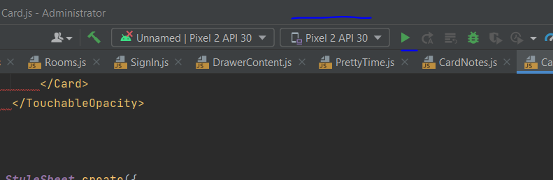

**BOLUMU KULLANABILIRSINIZ.**

Tum işlemleri başarıyla tamamladıysanız uploadfunctıon_4 isimli vıdeoda olduğu gıbı emulatorde uygulama gerçek zamanlı olarak calısacaktır.